Skelettfund im Sinai-Gelände
1983 – Der geheimnisvolle Tod von Marlitt W.
Dieser Kriminalfall ereignete sich in einem Jahr, in dem die „Neue Deutsche Welle“ gerade auf ihrem Höhepunkt war. Seinen Anfang nahm er im Februar und März 1983. Die Ohrwürmer und Superhits dieses beginnenden Frühjahrs waren „Major Tom“ von Tom Schilling und „99 Luftballons“ von Nena. Die frühen achtziger Jahre waren eine schrille Zeit, die grauen späten Siebziger waren vorbei.
Groß in Mode waren damals olivgrüne Bomberjacken mit orangem Innenfutter. Und eine solche Bomberjacke wird in diesem Fall auch eine gewisse Rolle spielen…
Obwohl der Fall bereits am 20. Februar 1983 seinen Anfang nahm, greifen wir etwas vor und beginnen vier Wochen später, am 20. März 1983.
Schauplatz ist das ehemalige Gelände der Großgärtnerei Sinai an der Eschersheimer Landstraße 348 in Frankfurt am Main.
Die Gärtnerei bestand seit 1890. Sie produzierte hauptsächlich Schnittblumen. Ende der siebziger Jahre des letzten Jahrhunderts geriet sie in finanzielle Schwierigkeiten. Sie stellte den Gärtnereibetrieb in Frankfurt am Main ein und verkaufte das Gelände als Baugrund. Dort befand sich neben Baracken und Gewächshäusern auch ein altes Gebäude, das seit etwa 1863, also schon vor der Gründung der Firma Sinai, am Ort gestanden hatte. Vor der Gründung der Gärtnerei war es die ehemalige Arbeiterunterkunft einer Ziegelei gewesen, die sich auf dem Gelände befunden hatte, später lagerte der Gärtnereibetrieb dort Düngemittel und Kartonagen. Der letzte Bewohner wohnte im Erdgeschoss und hieß mit Vornamen Peter; deshalb wurde das Gebäude allgemein als „Peters Stall“ bezeichnet.
Der Betrieb der Gärtnerei Sinai wurde in Bad Vilbel weitergeführt. Von dort bat das Unternehmen im Oktober und November 1982 brieflich das für das Gelände in Frankfurt am Main zuständige 12. Polizeirevier um laufende Kontrollen, da ständig Zäune eingerissen und Baracken, Lager- und Gewächshäuser sinnlos zerstört worden waren. Es sei zu befürchten, dass eines Tages Holzbaracken und andere Gebäude in Flammen stehen könnten. Auch war ein ehemaliger Angestellter der Gärtnerei, der auf dem Gelände öfters nach dem Rechten gesehen hatte, dort von Jugendlichen mit einer Schreckschusspistole bedroht worden. Bei ihrer Flucht hatte einer der Jugendlichen noch einige Schüsse auf den früheren Angestellten abgegeben, wahrscheinlich mit Platzpatronen.
Die Polizei wies die Geschäftsleitung auf die Sicherungspflicht des Eigentümers hin, und so wurde eine Wachschutzfirma beauftragt, das Gelände zu bewachen.
Die alten Lagergebäude und Baracken luden jugendliche Cliquen geradezu ein, dort Feten zu feiern, herumzustrolchen und zu demolieren. Auch wurde das Gelände zu einem Anlaufpunkt für Stadtstreicher. Häufig musste die Feuerwehr anrücken, da in den Gebäuden mit offenem Feuer hantiert wurde und es öfters brannte.
Am Sonntag, dem 20. März 1983 befanden sich zwei Jugendliche etwa 200 – 250 Meter von der früheren Gärtnerei entfernt auf einem Spielplatz, der durch ein auf einer Erhöhung aufgestelltes Schutzdach auffällt, das wegen seines pilzähnlichen Umrisses damals wie heute allgemein mit „Pilz“ bezeichnet wird. Das Gelände war vom Spielplatz aus gut einsehbar. Die Jugendlichen beobachteten, wie aus dem Gebäude, das wir bereits als „Peters Stall“ kennengelernt haben, Flammen schlugen. Über eine Notrufsäule benachrichtigten sie die Polizei und liefen zum Brandort, um dort auf Polizei und Feuerwehr zu warten. Dort sahen sie, wie ein junger Mann im Alter zwischen 18 und 20 Jahren vom Gebäude wegrannte und in Richtung der nahegelegenen Walldorf-Schule lief. Der junge Mann hatte schwarze Haare und trug eine rote Lederjacke. Im Zuge späterer Ermittlungen wird sich im April 1984, also ein Jahr später, noch ein weiterer Zeuge melden, der sich daran erinnern konnte, wie an dem bewussten Tag ein dunkelroter Audi 80 mit hoher Geschwindigkeit das Gelände verlassen hatte. In dem Wagen hatten drei Personen gesessen, und eine von ihnen hatte eine schwarze Lederjacke getragen.
Doch zurück zum Brandort am 20.03.1983. Dort trafen neben der Polizei Kräfte der Feuerwachen 2 und 7 der Frankfurter Berufsfeuerwehr sowie Kräfte der Freiwilligen Feuerwehr Eschersheim ein. Der Brand breitete sich im Dachstuhl immer weiter aus. Um an die Brandnester heranzukommen, musste die Feuerwehr teilweise die Dachziegel nach innen einschlagen. Der anfängliche Schwelbrand wurde zu einem Großfeuer, dessen Bekämpfung einige Stunden dauern sollte.
Die Treppe im Erdgeschoß des Gebäudes blieb intakt, so dass die Feuerwehr auch von dort vordringen konnte.
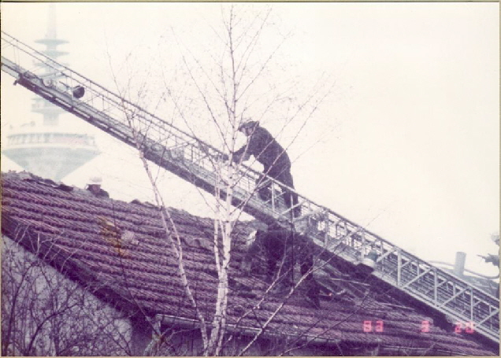
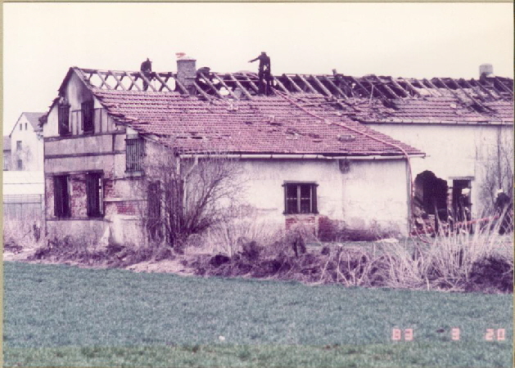
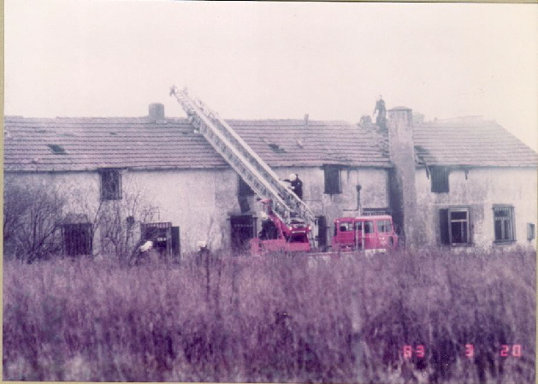
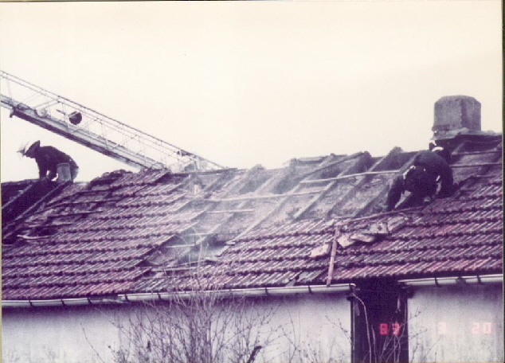
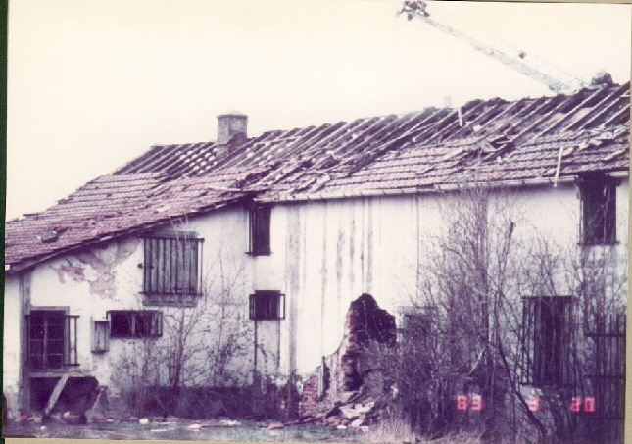
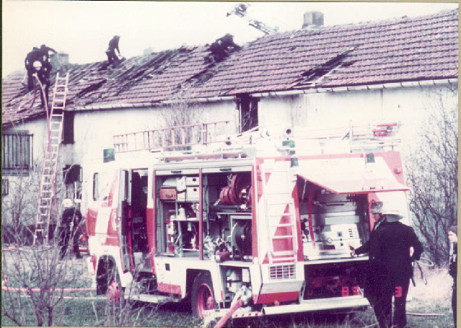
Feuerwehreinsatz bei „Peters Stall“ am 20. März 1983.
© Staatsanwaltschaft Frankfurt/Main
Nach dem Löschen nahmen Feuerwehr und Brandermittler des K 43 den ausgebrannten Dachboden des alten Hauses in Augenschein. Sie stellten nichts besonderes fest. Anders als im Erdgeschoss war dort eine Menge alter Abfall, Unrat und Brandschutt verteilt, darunter auch die Dachabdeckung, die von der Feuerwehr teilweise eingeschlagen worden war.
Ergebnis der Besichtigung war die Mutmaßung, dass der Brand vorsätzlich von Jugendlichen auf dem Dachboden gelegt worden sei. Für eine Fahndung nach den Brandstiftern waren die Zeugenaussagen zu ungenau. Außerdem handelte es sich ohnehin nur um ein Abbruchhaus, dessen Standzeit bald vorüber sein würde. Der Firma Sinai war kein Schaden entstanden, und es handelte sich um keinen Versicherungsbetrug. Die Protokolle über den Brand des Abbruchhauses am 20. März 1983 landeten in den Aktenablagen von Feuerwehr und Polizei. Das ausgebrannte Gebäude stand nun als Ruine auf dem ehemaligen Sinai-Gelände und wartete auf seinen Abriss.
Einige Monate später sollte jedoch dort etwas entdeckt werden, was eine weitere, fast zwei Jahre dauernde Ermittlungstätigkeit auslösen sollte…
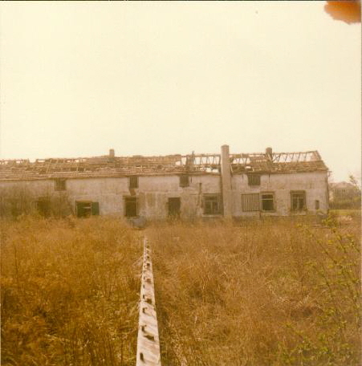
Das ausgebrannte Abbruchhaus nach dem Feuerwehreinsatz.
© Staatsanwaltschaft Frankfurt/Main
Fünf Monate später, im August 1983, rückte der Bagger eines Abrissunternehmens „Peters Stall“ zu Leibe. Zuerst wurden mit der Baggerschaufel der obere Teil des Gebäudes und die Zwischendecke zum Erdgeschoss eingestoßen. Anschließend wurden die Hauswände mit Drahtseilen umgerissen. Der Staub legte sich, und das alte Gemäuer war nur noch ein Trümmerhaufen.
Am Freitag, dem 26. August 1983 führten zwei Mädchen ihren Schäferhund auf dem ehemaligen Gärtnereigelände aus. Der Hund zog die beiden Mädchen regelrecht zu den Überresten des alten Abbruchhauses hin und schnupperte in den Trümmern. Als die Mädchen nachschauten, wofür sich ihr Hund denn da so brennend interessierte, entdeckten sie verbrannte Knochen… Die Ermittler stellten bald fest, dass es sich um Menschenknochen handelte…
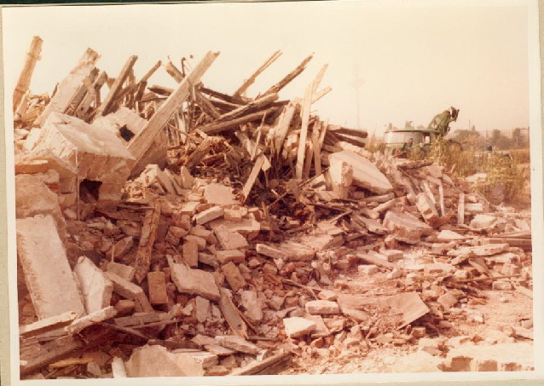
Die Trümmer des Abbruchhauses am Tag der Leichenbergung
©Staatsanwaltschaft Frankfurt/Main
Die Leichenteile wurden aus technischen Gründen erst einen Tag später geborgen, am 27. August 1983. Um alle Leichenteile freizulegen, wurden die Trümmer zum Teil per Hand von Beamten der Bereitschaftspolizei, Verwendungs-
Bereitschaft Mühlheim/Main, freigelegt. Das Skelett wurde fast vollständig geborgen, zum Schluss fehlten nur Unterkiefer und Beckenknochen.
Am 30. August 1983 wurden Beamte der 12. Hundertschaft, 3. Abteilung der Bereitschaftspolizei mit einem Unimog zur weiteren Suche nach den fehlenden Leichenteilen eingesetzt. Die Beamten räumten größere Trümmerstücke mit der Hand beiseite und schaufelten dann Schippe für Schippe den Bauschutt weg. Es wurde auch der Unimog mit dem Schieber eingesetzt.
An diesem Einsatz waren auch Hundeführer der 2. Bereitschaftsabteilung, Diensthundeführer-Ausbildungsstaffel Wittlich aus Rheinland-Pfalz beteiligt. In dem Schicht für Schicht abgetragenen Bereich des Abbruchhauses suchten sie mit Hilfe ihrer Hunde nach den restlichen Leichenteilen. Die Reaktionen der Hunde zeigten, dass der Bauschutt an den Fundstellen des Skeletts von oben bis hinunter zum Fundament mit Leichengeruch behaftet sein musste. Auch die eingesetzten Beamten nahmen immer wieder starken Verwesungsgeruch wahr. Während der sechsstündigen Tätigkeit wurde ein Trümmerberg abgeräumt, der mehreren Lastwagenfuhren entsprach. Die fehlenden Leichenteile wurden jedoch nicht gefunden.
Aus der Lage der gefundenen Knochen konnte geschlossen werden, dass das Skelett ursprünglich auf dem Dachboden des Abbruchhauses gelegen hatte, wahrscheinlich in der näheren Umgebung eines Schornsteins. Weiterhin wurde ermittelt, dass die Person am 20. März 1983 um 16.40 Uhr zu Tode gekommen war. Man vermutete erst einmal, dass es sich bei dem Skelett um das eines Stadtstreichers handelte, der den Brand selbst verursacht hatte und dann in den Flammen umgekommen war. Unter der von der Feuerwehr bei ihren Löscharbeiten eingeschlagenen Dachabdeckung hatte die Leiche verborgen gelegen und war erst durch die späteren Abrissarbeiten zufällig freigelegt worden. Während dieser Arbeiten hatte es jedoch dermaßen gestaubt, dass die Leichenteile vom Bagger aus nicht sichtbar gewesen waren.
Bei dem Skelett fand man weder persönliche Gegenstände noch Papiere, die eine Identifizierung ermöglich hätten.
Nunmehr wurden alle am 20. März 1983 auf dem Sinai-Gelände eingesetzten Feuerwehrmänner und Brandermittler der Kripo befragt, ob ihnen damals nicht Leichen- oder Verwesungsgeruch aufgefallen sei. Dieser Geruch war allen gut bekannt. Einer der Feuerwehrmänner war schon seit 1949 im Dienst. Der penetrante Geruch war jedoch von niemandem wahrgenommen worden. Dies ist dadurch zu erklären, dass bei einer derartigen Hitze, wie sie bei einem Großfeuer entsteht, auch Leichen- oder Verwesungsgeruch nicht mehr wahrnehmbar ist.
Die Frankfurter Kripo legte jetzt eine Akte und eine Lichtbildmappe zum Fund eines unbekannten Toten an. Das K 11 übernahm die Ermittlungen.

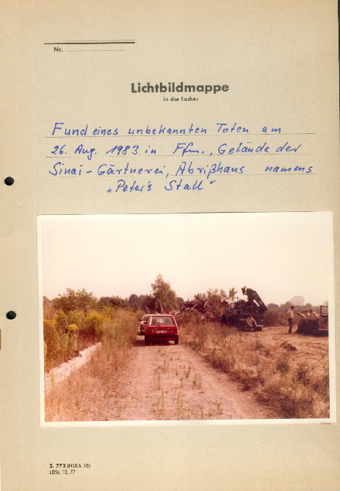
Lichtbildmappe zum Leichenfund.
© Staatsanwaltschaft Frankfurt/Main
Doch von der Gerichtsmedizin würde bald ein genauer Untersuchungsbericht kommen, der die Ermittlungen in eine andere Richtung lenken sollte…
Die Gerichtsmedizin stellte nämlich fest, dass es sich bei dem aufgefundenen Skelett nicht um das einer männlichen, sondern um das einer weiblichen Person handelte. Nach dem Zahnbefund war diese jünger als 20 Jahre gewesen. Größe 160 cm, plus/minus 6 Zentimetern. Es musste sich um ein Mädchen im Alter zwischen 15 – 20 Jahren gehandelt haben. Die Rückschlüsse auf das Geschlecht ergaben sich aus der Becken- und der Schädelform.
Wohl konnte die Gerichtsmedizin Alter und Geschlecht der Toten feststellen, jedoch nicht die Todesart. Es blieb unklar, ob die unbekannte Tote durch Mord, Totschlag, Selbstmord, fahrlässige Tötung oder durch einen Unfall ums Leben gekommen war.
Die Kripo überprüfte daraufhin die aktuellen Vermisstenmeldungen junger Mädchen und stieß sehr schnell auf Marlitt W. aus dem Frankfurter Stadtteil Riederwald.
Marlitt W. wurde seit Sonntag, dem 20. Februar 1983 vermisst, also seit genau einem Monat vor dem Brand in der ehemaligen Gärtnerei. Die Eltern hatten am 21. Februar 1983 beim 20. Polizeirevier Vermisstenanzeige erstattet.
Marlitt W., geboren am 04.08.1967, 154 cm groß, hatte bis in den Nacken reichendes dunkelblondes Haar gehabt. Bekleidet gewesen war sie mit Blue Jeans, einer olivgrünen Bomberjacke mit orangem Innenfutter, grauem Pullover oder Strickweste und roten Cowboystiefeln. Sie hatte eine Seiko-Uhr aus Saudi-Arabien, einen Nofretete-Anhänger, einen Ohrring und einen Schlangenring getragen.
Die Presse hatte am 02.03, 09.03. und 16.03.1983 über das Verschwinden von Marlitt W. berichtet, und sogar in der Sendung „Tele-Illustrierte“ des ZDF am 17.11.1983 war der Fall geschildert und Marlitts Mutter befragt worden.
Nun wandte sich die Kripo abermals an die Eltern von Marlitt W. Von diesen erfuhren die Ermittler, dass sich Marlitt einmal bei einem Sportunfall das rechte Sprunggelenk verletzt hatte und deshalb am 23.11.1982 im Frankfurter St. Katharinen-Krankenhaus geröntgt worden war.
Der Abgleich der damaligen Röntgenbildern von Marlitt W. mit dem Röntgenbild des Unterschenkelknochens der Leiche ergab außer dem Sprunggelenkschaden noch 12 weitere übereinstimmende Merkmale. Es war also höchstwahrscheinlich, dass es sich bei der unbekannten Toten um die vermisste Marlitt W. handelte.
Um jedoch ganz sicher zu gehen, ging man noch einen Schritt weiter. Die Frankfurter Kripo schickte den Schädel (der Unterkiefer fehlte, wie bereits erwähnt) mit Bildern und Dias von Marlitt W. nach Kiel an die Christian-Albrecht-Universität, Abt. Rechtsmedizin I. Dort war man auf das „Schädelprojektionsverfahren“ zur Identifizierung unbekannter Toter spezialisiert.
Mit zwei Fernsehkameras wurde durch simultane Aufnahmen die Fotografie von Marlitt W. und das Fernsehschirmbild des Schädels miteinander verglichen. Bei dieser „elektronischen Mischbildprojektion“ von Foto und Schädel ergaben sich sechs „topographisch-anatomische“ Übereinstimmungen.
Heute würde man erst einmal eine molekularbiologische Untersuchung durchführen, also einen DNA-Abgleich mit den Eltern.
Auch was das Projektionsverfahren angeht, hat man heute andere Methoden. Zum Beispiel die Erstellung einer Computer-Topographie im 3D-Verfahren. Aber alles das gab es damals, im Prä-DNA-Zeitalter, noch nicht.
Auch die Kieler Rechtsmedizin kam nach der Anwendung der „elektronischen Bildmischtechnik“ zum Ergebnis, dass es sich bei der unbekannten Toten eindeutig um Marlitt W. handelte.

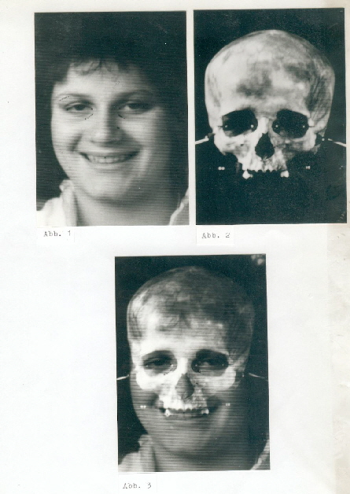
Mischbildprojekton von Foto und Schädel der Marlitt W.
© Staatsanwaltschaft Frankfurt/M. / Rechtsmedizin Kiel
Wie verlief der letzte mutmaßlich Tag von Marlitt W., also der Sonntag, 20. Februar 1983? Die maßgeblichen Zeugen wurden erst etwa ein Jahr nach dem Verschwinden von Marlitt W. befragt, im Winter 1983/84 und im Frühjahr 1984. Ihr Skelett war erst im August 1983 gefunden worden, und danach hatte erst einmal die Identität der Toten festgestellt werden müssen. Dann musste zu Marlitts Bekanntenkreis und ihrem Umfeld ermittelt werden. Durch die große Zeitspanne ergaben sich bei den zumeist jugendlichen Zeugen teilweise widersprüchliche Aussagen. Sie führten jedoch zu folgendem Sachverhalt:
Marlitt W. verabschiedete sich am Mittag des 20. Februar 1983 im Stadtteil Riederwald von ihren Eltern und lieh sich von einem ihrer Brüder noch dessen neue Bomberjacke aus. Sie gab vor, in der Frankfurter Innenstadt eine Freundin treffen zu wollen, um mit dieser bummeln zu gehen. Wie sich später herausstellte, war Marlitt jedoch mit dieser Freundin nicht verabredet, aber traf sie zufällig in Begleitung anderer Jugendlicher, als sie in der Innenstadt, in der B-Ebene unter der Hauptwache, in den dortigen „McDonalds“ ging. Man verbrachte einige Zeit miteinander und aß Hamburger; Marlitt W. verabschiedete sich dann von der Clique. Sie, die immer rechtzeitig um 19.00 Uhr zu Hause sein musste und sich etwas eingeengt fühlte, hatte bei ihren Bekannten keine Andeutungen darüber gemacht, dass sie vielleicht „durchbrennen“ wollte. Sie hatte bei der zufälligen Begegnung im „McDonalds“ auch keine Wäsche, Ausweispapiere oder viel Bargeld dabei gehabt.
Vom Charakter her galt Marlitt als aufgeschlossen und fand überall schnell Kontakt. Die Plätze, an denen sie sich mit ihrer Clique meistens aufhielt, waren die B-Ebene an der Hauptwache, das Uhrtürmchen in Bornheim-Mitte, der Jugendclub Dornbusch und die Disco „Höhenkoller“ auf der Zeil, alles Orte in Frankfurt am Main.
Als Marlitt W. am 20.02.1983 die Gegend um die Hauptwache verlassen hatte, tauchte sie am späten Nachmittag in Bornheim vor der Wohnung der Schwester ihres Freundes auf, in der dieser zeitweilig wohnte. Die Schwester öffnete auf Marlitts Schellen ein Fenster ihrer Wohnung im 2. Stock und schaute herunter. (Im späteren XY-Film wird dies als eine Begegnung an der Wohnungstür gezeigt.) Von unten fragte Marlitt, ob ihr Freund da sei, was die Schwester verneinte. Marlitt bat die Schwester, ihm auszurichten, dass sie da gewesen war, und ging dann weiter.
Die Schwester des Freundes sagte später bei der Polizei aus, dass sie das Mädchen schon einmal in Begleitung des Bruders gesehen, aber nicht einmal gewusst habe, dass es Marlitt hieß. Die Schwester von Marlitts Freund war wahrscheinlich die letzte bekannt gewordene Augenzeugin, die Marlitt W. lebend gesehen hatte. Marlitts Spur von Bornheim bis in das alte Abbruchhaus auf dem Sinai-Gelände ist von da an verloren gegangen…
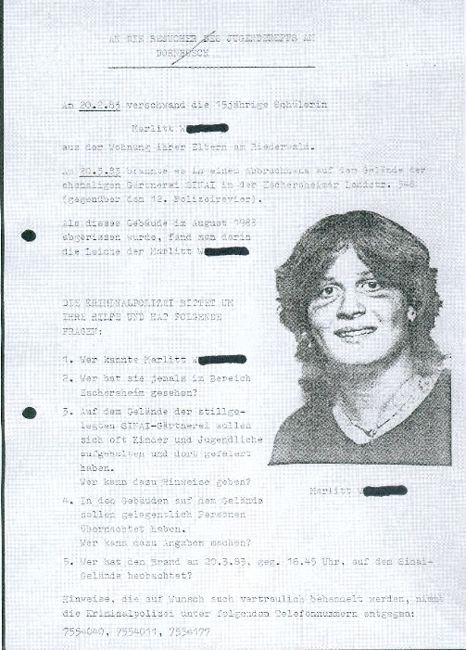
Spezielles Flugblatt der Kripo für den Jugendtreff Dornbusch.
© Staatsanwaltschaft Frankfurt/Main
Die Kripo durchleuchtete den gesamten Bekanntenkreis von Marlitt W. Es stellte sich heraus, dass sie durch ihren Freund auch in eine Clique und in Kreise geraten war, in die sie gar nicht gepasst hatte. Die Bekannten des Freundes, der trotz seines jugendlichen Alters schon einiges auf dem Kerbholz hatte, z.B. Autoaufbrüche und Diebstähle, entstammten einem Milieu aus Kriminellen, Alkoholikern, Sozialhilfeempfängern und Prostituierten.
Bei den Vernehmungen machte der Freund teilweise so widersprüchliche Angaben, dass er am 18. April 1984 wegen Verdachts des Totschlags und der fahrlässigen Tötung der Marlitt W. festgenommen, allerdings nach einer Nacht in Gewahrsam am 19. April 1984 wieder auf freien Fuß gesetzt wurde. Es wurde ihm zugute gehalten, dass die Ereignisse schon ein Jahr zurücklagen und er einiges nur falsch in Erinnerung haben mochte; auch stimmten einige seiner Aussagen mit denen anderer Zeugen überein. Was Marlitts Freund betraf, wurde aus ihrer Clique berichtet, dass sie sehr vertrauensselig und leichtsinnig gewesen sei; sie habe ihren Freund auf den „Pfad der Tugend“ zurückbringen wollen. Der Freund sagte aus, dass in der Zeit von Marlitts Verschwinden das Verhältnis eigentlich schon beendet gewesen sei. Das Abbruchhaus auf dem Sinai-Gelände und auch das Gelände selbst wollte er nicht gekannt und niemals betreten haben.
Die Polizei suchte auch die Disco „Höhenkoller“ auf, um sich das Publikum einmal anzuschauen, denn Marlitts Freund verkehrte dort sehr oft. Die Beamten trafen auf rund 150 Jugendliche, bei etwa ausgeglichenem Geschlechterverhältnis. Es seien, so das Protokoll, „normale Jugendliche“ gewesen, die der „Popper-Szene“ angehört hätten. In einer Ecke hätten gerade einmal drei „Punx“ gestanden.
Weiterhin befragten die Ermittler des K 11 die Angehörigen einer früheren Clique von Marlitt W. Diese Jugendlichen verkehrten auch im Jugendclub Dornbusch. Von einem früheren Bekannten aus dieser Szene erfuhren die Beamten, dass Marlitt bereits im Jahre 1981 oder 1982 mit anderen Angehörigen ihrer damaligen Clique eine Fete im Abbruchhaus auf dem Sinai-Gelände gefeiert und dort auch auf herumliegenden Matratzen genächtigt haben soll. Marlitt war also das spätere Brandobjekt „Peters Stall“ auf dem Sinai-Gelände nicht unbekannt. Auch traf sich die Clique damals öfter unter dem „Pilz“ auf dem nahen, höhergelegenen Spielplatz, von dem man eine gute Sicht auf das Gelände hatte.
Alle Befragungen und Vernehmungen führten jedoch zu nichts. Niemand hatte Marlitt ab dem 20. Februar 1983 auf dem Sinai-Gelände oder andernorts gesehen, oder niemand wollte sie gesehen haben… In zwei Fällen wurde sogar eine zeitweilige Telefonüberwachung beantragt, genehmigt und durchgeführt. Auch diese Maßnahmen führten zu keinen Resultaten.
Nun klammerte man sich an die letzte Hoffnung – an die Fahndungssendung „Aktenzeichen XY… ungelöst“.
Unter dem Decknamen „Brandgarten“ wurde von der Deutschen Kriminal-Fachredaktion und der SECURITEL der Fall Marlitt W. für die XY-Sendung filmisch umgesetzt. Große Sorgfalt wurde dabei auf die Ausstattung gelegt. Benötigt wurden nicht nur Vergleichsstücke von Marlitts Kleidung und Schmuck, sondern auch 30 hessische Polizeiwappen und Mützensterne; der Filmfall wurde in Bayern gedreht und die bayerischen Bereitschaftspolizisten, die mitspielten, mussten ihre Uniformen mit den hessischen Abzeichen umrüsten. Von der Frankfurter Feuerwehr wurden 20 Mützenabzeichen, Stadtwappen und Ärmelabzeichen angefordert, sowie drei Fotos, die das Aussehen von Frankfurter Feuerwehrleuten in ihrer Uniform zeigten. Auch sollten in dem Film die originalen Röntgenaufnahmen zu sehen sein. Man befürchtete, dass bei der Sendung medizinisch sachkundige Zuschauer im Aufnahmestudio anrufen und damit die Telefonleitungen blockieren würden, wenn irgendwelche anderen Röntgenaufnahmen gezeigt würden.
In der XY-Sendung vom 07. September 1984 wurde der Filmfall dann ausgestrahlt. Die Fragen zielten hauptsächlich auf Jugendliche ab, die sich um den Februar/März 1983 auf dem ehemaligen Sinai-Gelände aufgehalten hatten. Doch auch die Ausstrahlung des Filmfalles brachte keine neuen Erkenntnisse. Es riefen nur einige Zuschauer an, die in den Besitz von Schmuckstücken Marlitts gekommen sein wollten, und einige, die Marlitt W. erst vor kurzer Zeit irgendwo noch lebend gesehen haben wollten.
Dass es bei dem Tod von Marlitt W. nicht mit rechten Dingen zugegangen sein konnte, zeigt sich schon daran, dass bei der Leiche keine Schmuckstücke und Kleidungsstücke zurückgeblieben waren.
Das Rätsel um den Tod von Marlitt W. ist bis heute ungelöst. Die Ermittlungsakte ist noch nicht geschlossen.

Marlitt W.
©Staatsanwaltschaft Frankfurt/Main
Nachwort:
Das ehemalige Sinai-Gelände ist heute bebaut und teilweise in einen Park umgewandelt worden. Im südöstlichen Teil des Parks gibt es zwei naturbelassene Wiesen, die sogenannte „Sinai-Wildnis“.
Aus Rücksicht auf die lebenden Angehörigen habe ich den Nachnamen des Opfers mit dem Anfangsbuchstaben abgekürzt.
Quellen:
- Die originalen Ermittlungsakten der Frankfurter Staatsanwaltschaft
- Aktenzeichen XY-Sendung vom 07.09.1984
Danksagung:
Mein Dank geht an die Staatsanwaltschaft Frankfurt am Main für die gewährte Einsicht in die originalen Ermittlungsakten und für die Genehmigung, die von mir ausgewählten Fotos aus den Bildmappen auf meiner Homepage zur Illustration dieser Reportage präsentieren zu dürfen.
Mein weiterer Dank geht an Herrn Pressler vom Polizeipräsidium Frankfurt/Main, der meine Erstanfrage gleich bearbeitete und mich mit dem richtigen Aktenzeichen versorgte. Dies erleichterte wiederum erheblich meine Anfrage bei der Staatsanwaltschaft.
Mein besonderer Dank geht wieder an meinen Lektor M.S.
Das Sinai-Gelände heute:
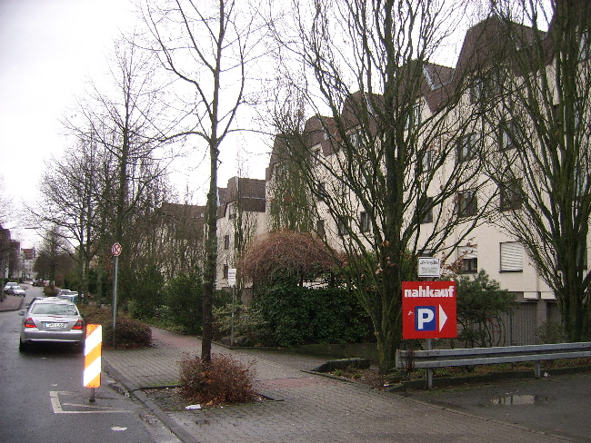
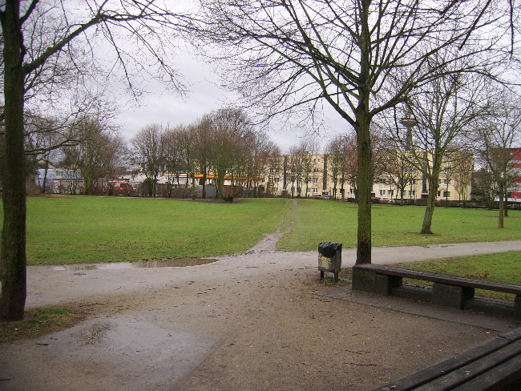
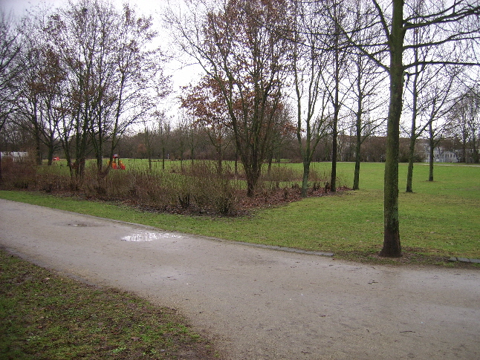
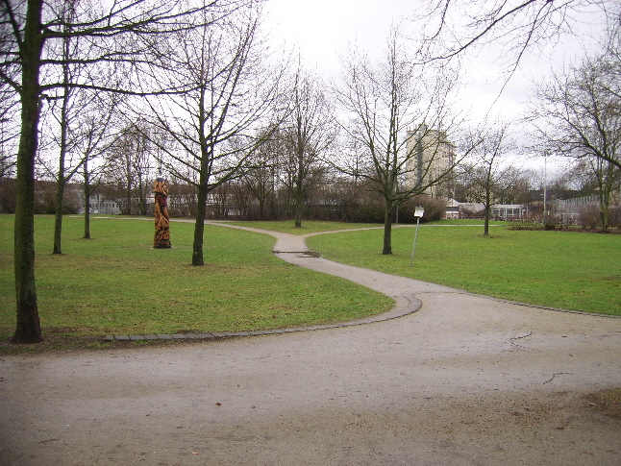
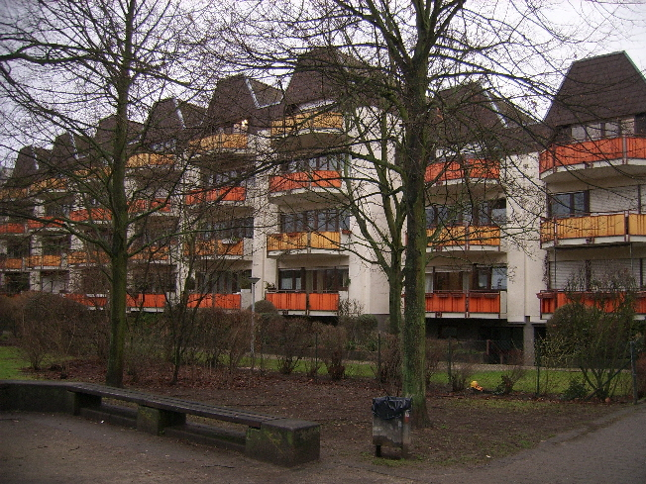
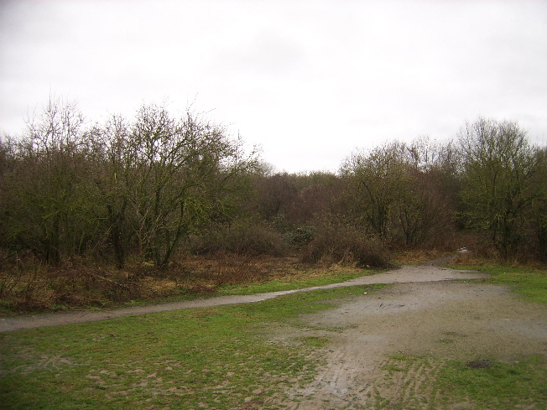
© Arndt-Heinz Marx, Hanau

